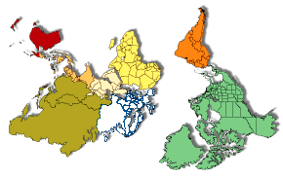

Le monde à l'envers

Si la neige tombait en été
Si la mère tétait son bébé

Si la vache mangeait du métal

Si les juments étaient des mâles

Si les croquettes mangeaient les chiens
Si les cow-boys étaient indiens
Si les lombrics marchaient sur l'eau
Si la pie pondait des mégots

Si au pôle nord il faisait chaud
Si le bus était une moto

Si Zidane avait une dînette
Si la loutre portait des chaussettes

Si les plantes poussaient dans le feu
Si les chats n'avaient pas de queue

Si le monde était à l'envers
Les taureaux pondraient des équerres

Ce poème a été écrit par Simon,
écolier de la classe De CM2 De Thyez

